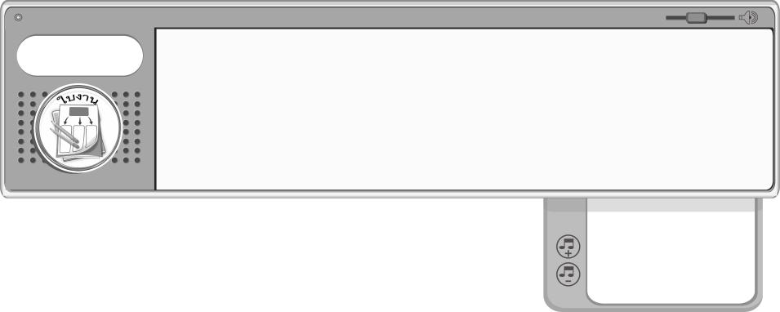
ชิ้นงานที่ 17
เรื่อง การแสดงรำเชิญพระขวัญ

วันที่...........เดือน..............................พ.ศ............
ชื่อ.............................................................ชั้น..................เลขที่...........
ได้_______คะแนน
คะแนนเต็ม 10 คะแนน
ให้นักเรียนจับคู่กันฝึกปฏิบัติท่ารำประกอบเพลงรำเชิญพระขวัญจากนั้นประเมินผลลงในแบบบันทึกและตอบคำถาม




แบบบันทึกการปฏิบัติท่ารำประกอบเพลง รำเชิญพระขวัญ

รายการประเมินผล | ดี | พอใช้ | ควรปรับปรุง
- ร้องเพลงได้ถูกต้องตามจังหวะและทำนอง
- ร่ายรำประกอบเพลงได้ถูกต้อง
- ความพร้อมเพรียงในการปฏิบัติท่ารำ
- ความสวยงามของท่ารำที่ได้ปฏิบัติ
- ความสนุกสนานเพลิดเพลิน
การรำเชิญพระขวัญของนักเรียนมีสิ่งใดบ้างที่เป็นจุดเด่น
______________________________________________
การรำเชิญพระขวัญของนักเรียนมีสิ่งใดบ้างที่ควรปรับปรุง
______________________________________________
นักเรียนจะนำการรำเชิญพระขวัญไปใช้แสดงในโอกาสใดบ้าง
______________________________________________

